**/JEZIK RAČUNALA\**

**Bit # byte**

**U svakodnevnom životu ljudi za računanje koriste dekadski sustav (0,1,2,3,4,5,6,7,8,9). Međutim, računala „ne razumiju“ dekadski sustav. Sva su slova, brojevi i znakovi u računalu predočena samo kao nizovi nula i jedinica.**

**Rad računala i ostalih elektroničkih uređaja temelji se na operacijama s brojevima 1 i 0, koji se zovu binarni brojevi (binary digits). Takav brojevni sustav nazivamo *binarnim sustavom*; sva se računala temelje na binarnom sustavu te ih nazivamo *digitalna računala*.**

**Bit –je najmanja jedinica računalne memorije. Može imati samo dva stanja: 0 ili 1.**

**Bajt (BYTE) je skup od 8 bitova.**

* **1 bajt (byte)**
* **1 kilobajt (KB)**
* **1 megabajt (MB)**
* **1 gigabajt (GB)**
* **terabajt (TB)**

1. **KB = 1024 byte**

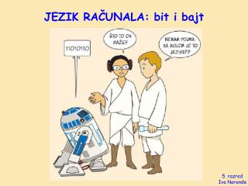 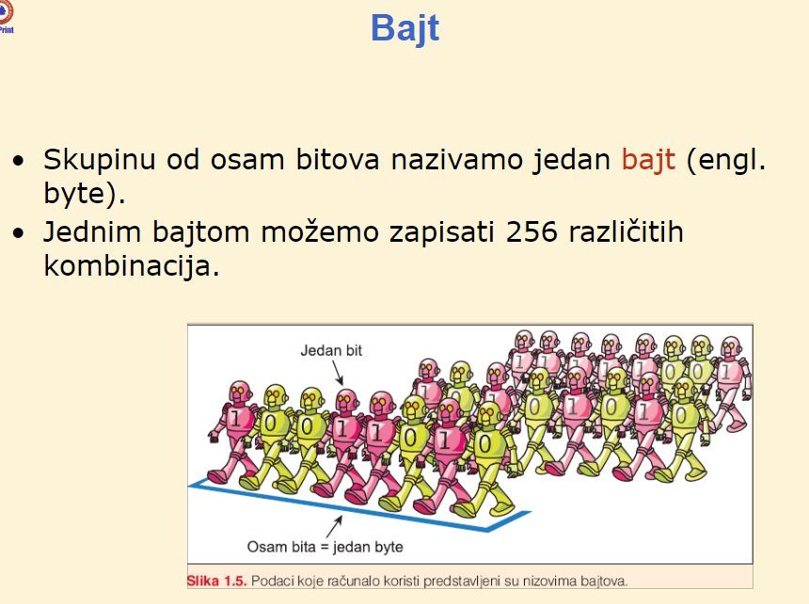**Najveći broj koji se može prikazati pomoću 8 binarnih znamenki tj. jednim bajtom je 11111111, što je dekadski 255. Najmanji broj sastoji se od 8 nula (dakle, 00000000), što je dekadski 0.**

